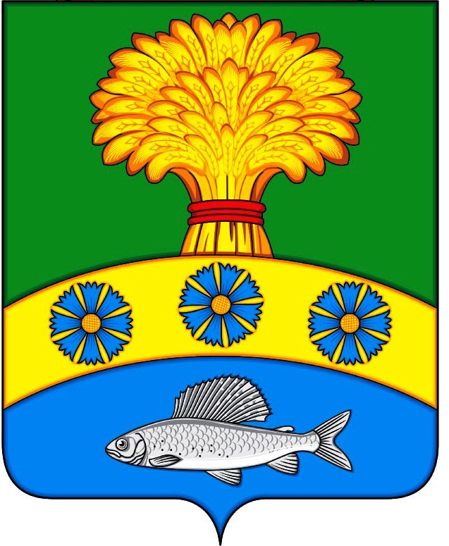

ПРИЛУЖСКИЙ СЕЛЬСКИЙ СОВЕТ ДЕПУТАТОВ

УЖУРСКИЙ РАЙОН

КРАСНОЯРСКИЙ КРАЙ

РЕШЕНИЕ

18.11.2022 п. Прилужье №16-98р

По вопросу прекращения полномочий избирательной комиссии Прилужского сельсовета Ужурского района Красноярского края

В соответствии с ч. 14 ст. 9 Федерального закона от 14.03.2022 №60-ФЗ «О внесении изменений в отдельные законодательные акты Российской Федерации», Уставом Прилужского сельсовета, Прилужский сельский Совет депутатов РЕШИЛ:

- Признать утратившим силу решение Прилужского сельского Совета депутатов от 10.03.2009 № 40-176р «О формировании избирательной комиссии муниципального образования Прилужский сельсовет Ужурского района Красноярского края».
- Направить настоящее решение в Избирательную комиссию Красноярского края.
3. Контроль за исполнением настоящего Решения возложить на ведущего специалиста по общим вопросам администрации Прилужского сельсовета (Агаёнок А.А.).
3. Настоящее решение вступает в силу после официального опубликования (обнародования) в газете «Прилужские вести».

Председатель сельского
Совета депутатов М.Г. Жилкина

Глава сельсовета В.Н. Алёхина

